**UNIDAD 1 ACTIVIDAD 3 MATEMATICA**

**RANGO ACTIVIDAD 1. 3**



**REEMPLAZO ACTIVIDAD 1.3 REEMPLAZO DE LA PRIMERA**





**ACTIVIDAD 2.3 MATEMATICA**

**DATOS**



**TABLA**



**TALLA**

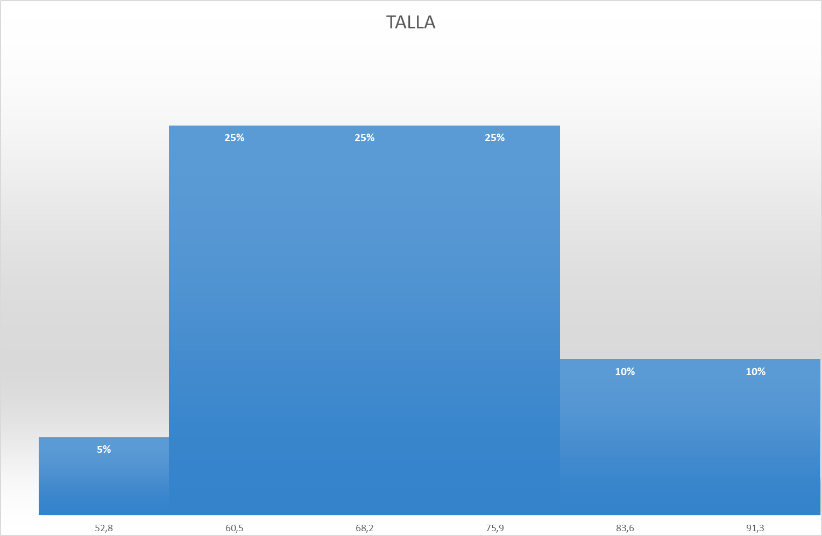

**PESO**

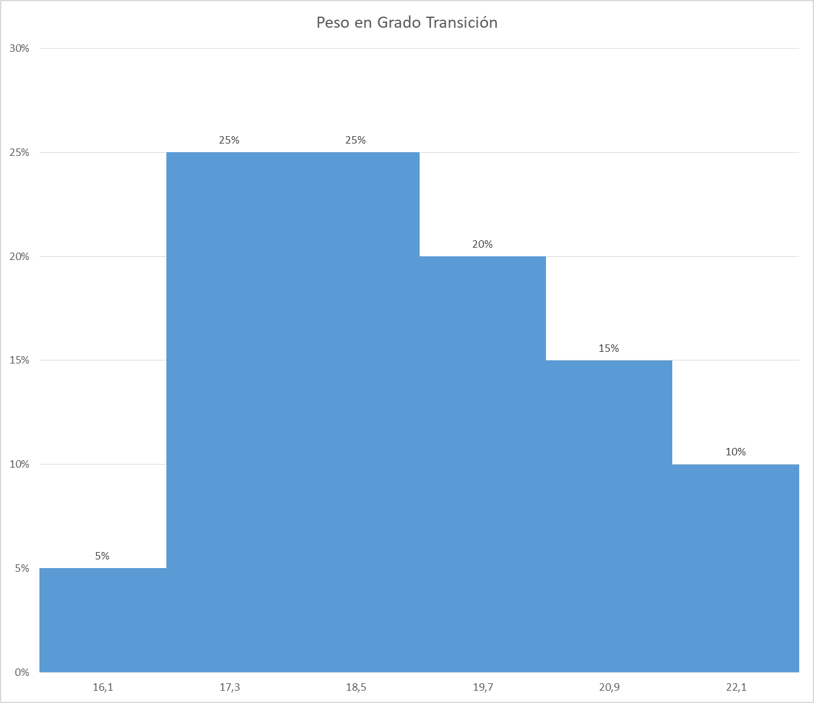

**ACTIVIDAD 3.3 MATEMATICA**



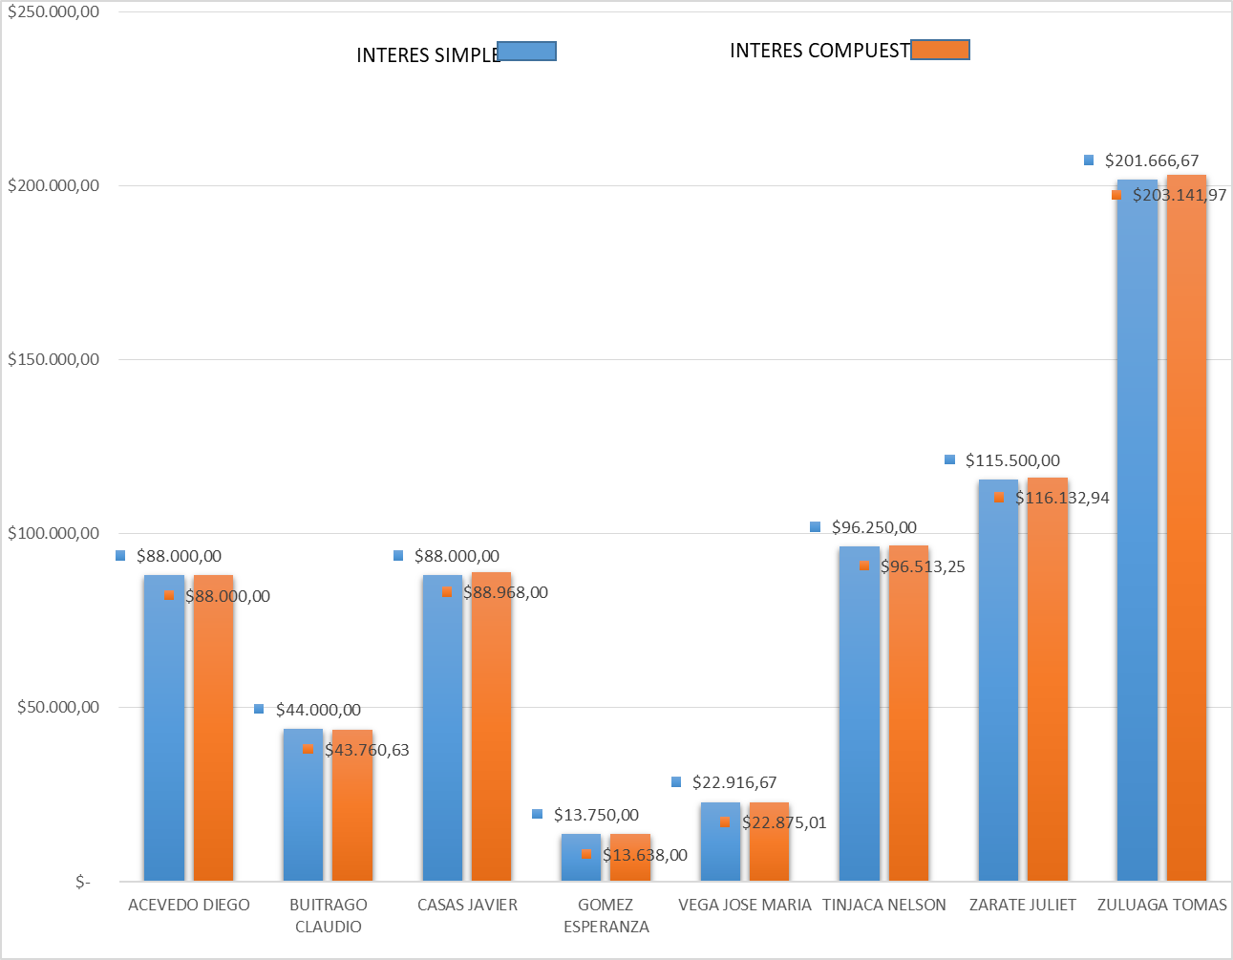

**ACTIVIDAD 4.3 AMORTIZACIÓN**

